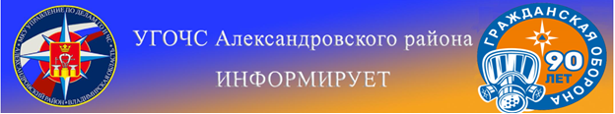
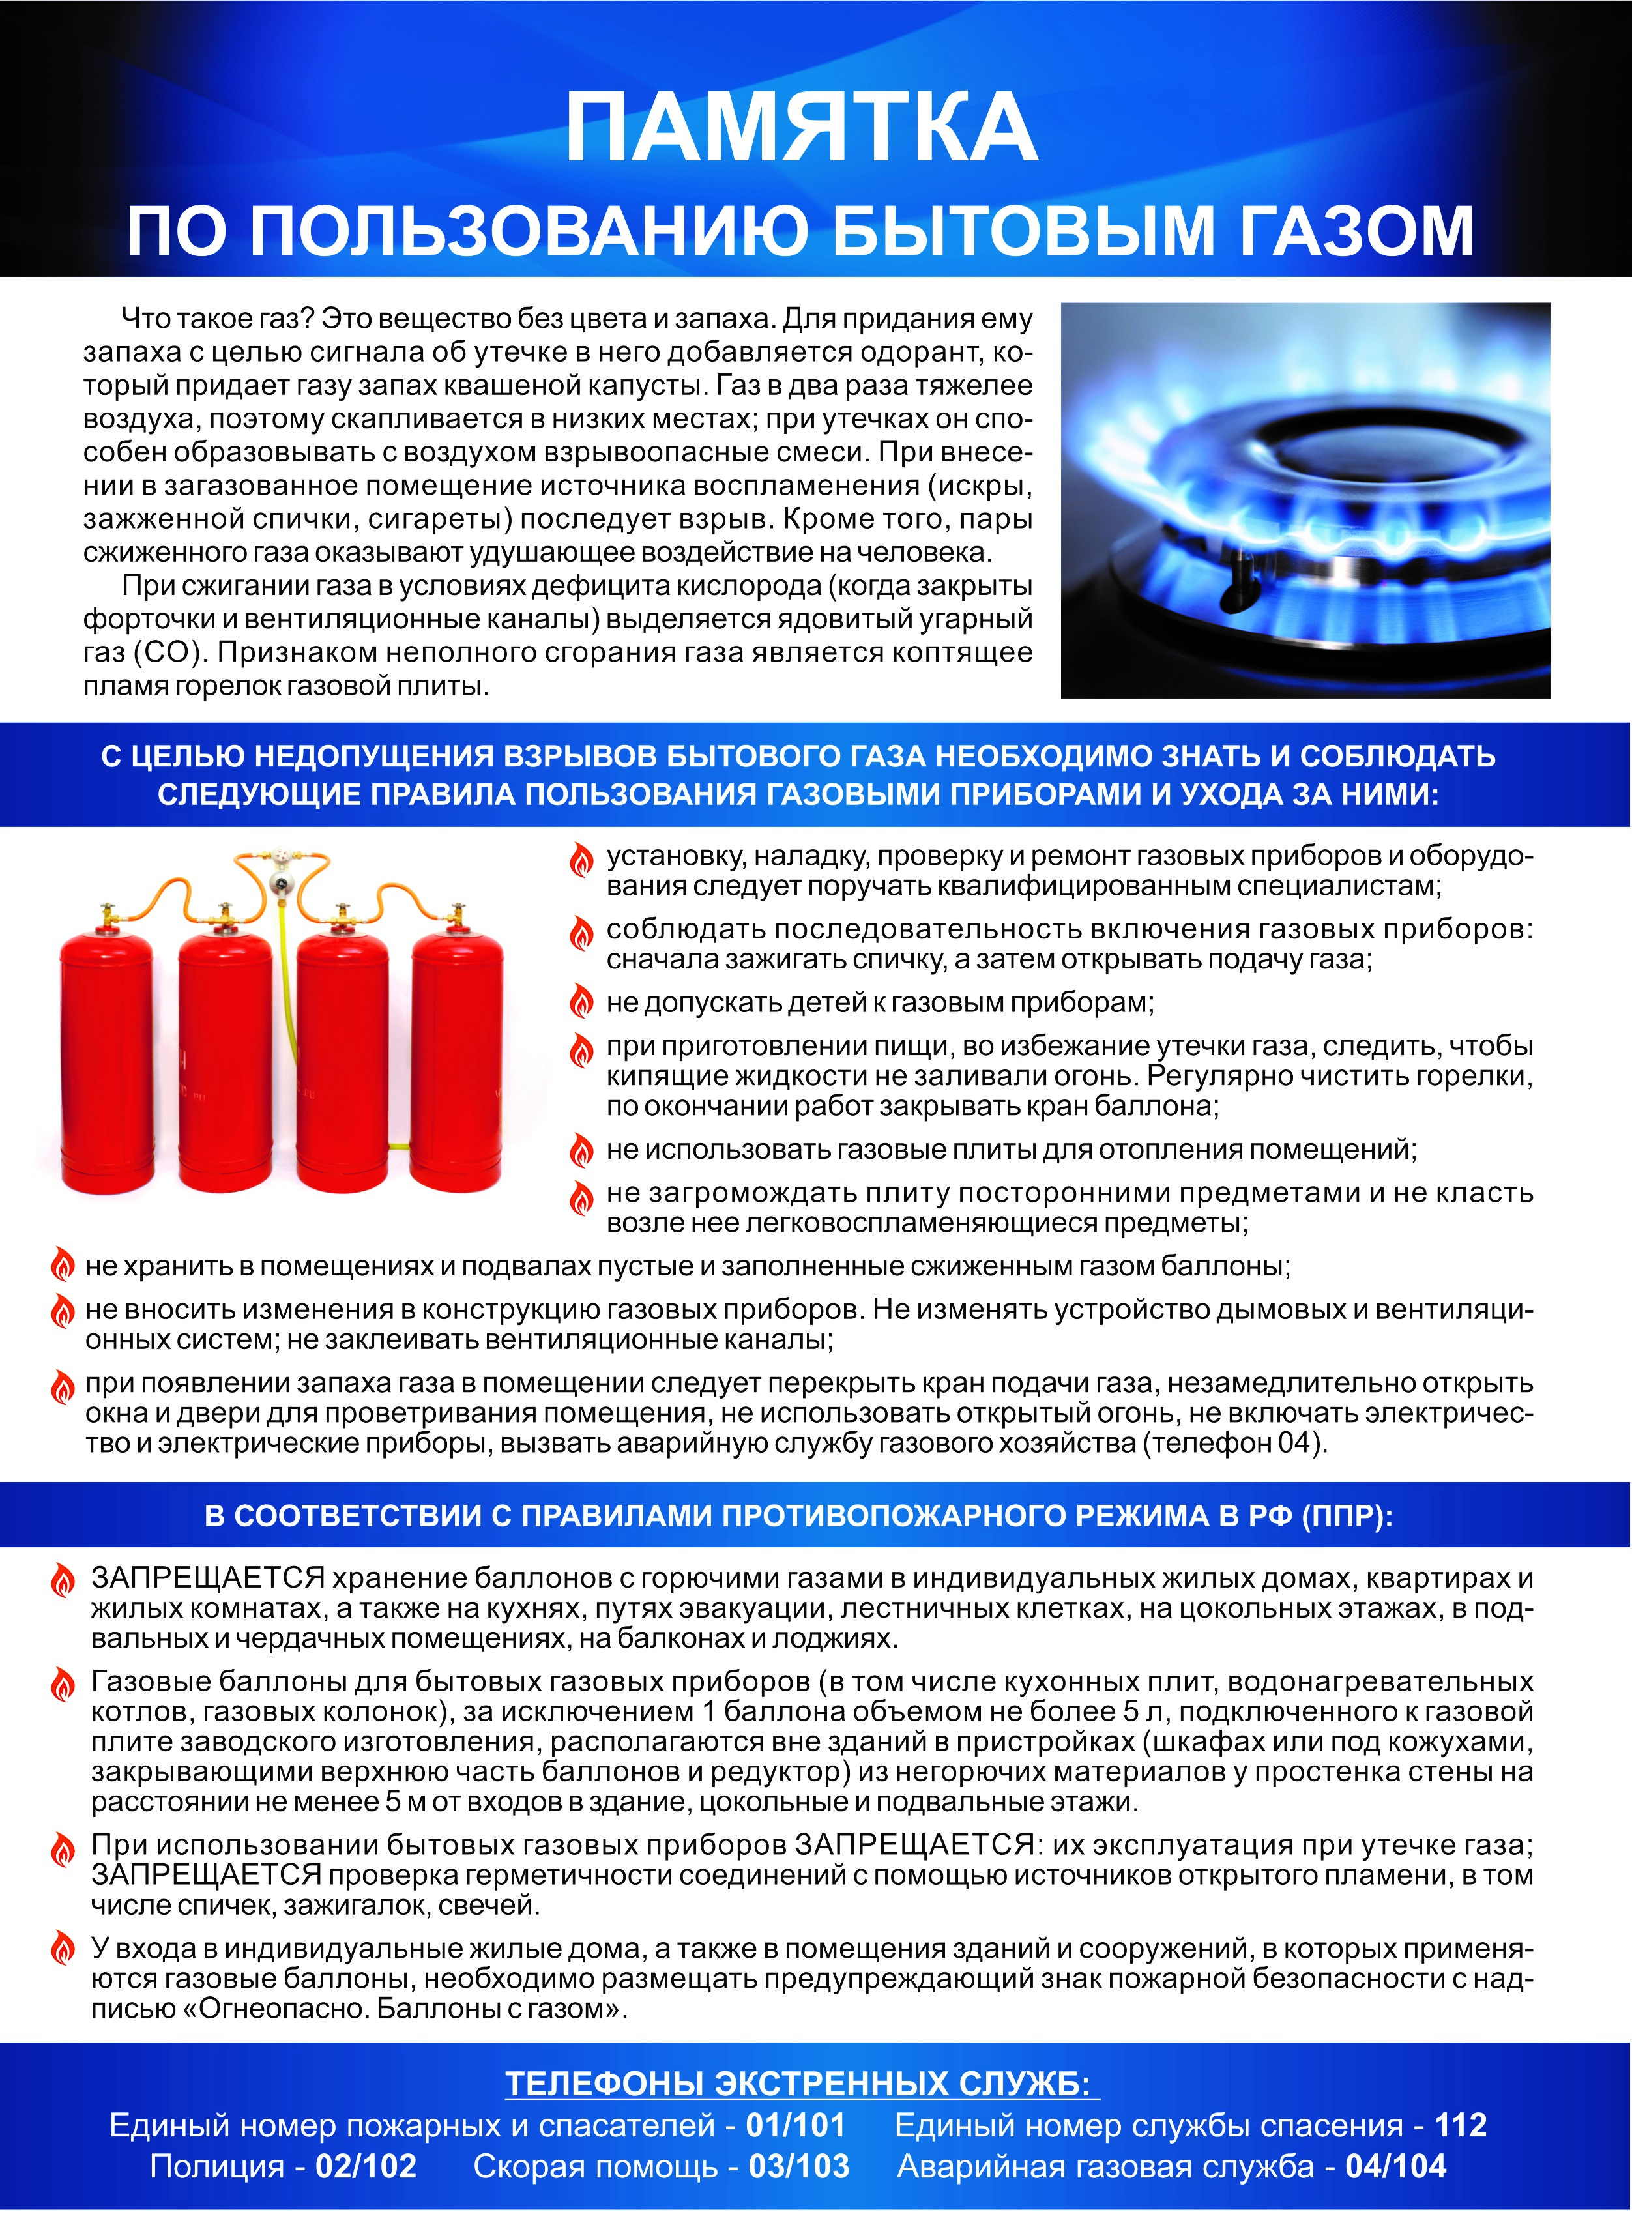
Напоминаем номер телефона экстренной службы: 112 8 (49244) 2-34-12

